Club d'astronomie

Nuits Magiques



**CR 190610**

**Compte-rendu de la réunion du 10 Juin 2019**

C:\Users\Nicole\AppData\Local\Microsoft\Windows\Temporary Internet Files\Content.IE5\WX53WEOS\MC900412684[1].wmf

**Présents** 16 personnes :-Aline - Etienne - Isabelle – Jeanine BL - Lydia – Michel B. et Gisèle - Marie - -Nicole R - Nicole et Raymond – Pierre et Bernadette – Nadine – Philippe - Pierre Baup.



* Pierre Bonhomme propose que l’on se retrouve le 21 Juin à l’INES – Technolac Bourget du Lac – à 10 h « passage du **solstice d’été** sur le mur de l’INES ».
* Pierre Bonhomme présente deux minis cadrans solaires portatifs. C’est en Provence que Pierre s’est procuré ces objets. 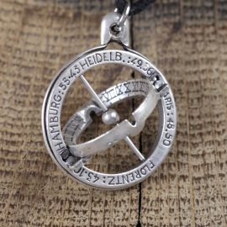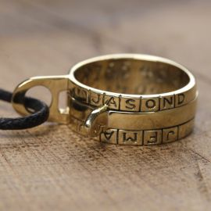
* **Morestel -**: Interventions des 5 et 6 Juillet –de 17 h à 24 H. - Pierre Bonhomme et Michel A. vont se rendre à Morestel voir Mme MENDES pour finaliser ces interventions, visiter le site et prendre les décisions définitives. Seront présents : Pierre et Bernadette – Lydia – Etienne –Michel A.
* **Pique-nique –** la date retenue est le 19 Juin. Rendez-vous à 18 h à l’Oratoire du Charmant Son.
* **Rochefort les 12 et 13 Juillet –** de 20 h à 24 H. – Observation de LA LUNE. Lors de ces soirées, Pierre Baup présentera ses exposés sur la Conquète Spatiale. Afin qu’il n’y ait pas de mauvaises surprises lors de la présentation en public, ce soir Pierre a passé ses P.P.au club. (Petit problème de son sur le premier volet). Merci à Pierre pour cette présentation complète et très intéressante et pour tout le travail que cela a représenté.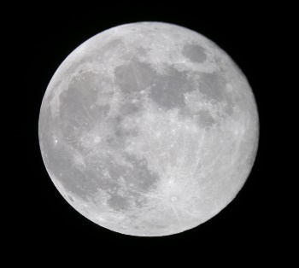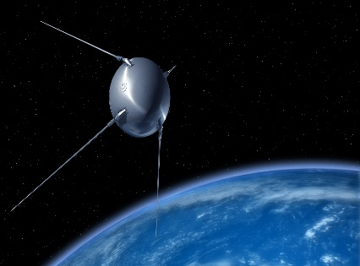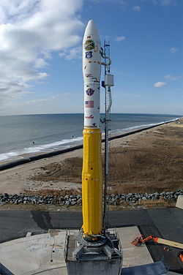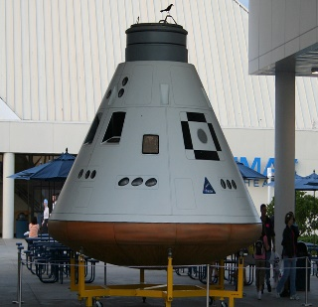



Pas d’observation ce soir, ciel couvert et il pleut..

**Prochaine réunion :**  **Club/Observation : Lundi 24 Juin à 20 h.30.**

**Observation du soleil : Dimanche 16 Juin 2019 de 11 H à 12 H**

**NB**